ロケット部門 レギュレーション
重さと強度という、相反する条件を満たすロケット（機体）の設計、製作を行う。
競技としては高度40mを目標とする機体かつ体積が大きいチームが優勝となります。

内容詳細
・目標高度は発射地点から40m（最低到達高度10m）
・使用するエンジンはEstes社 B6-4型
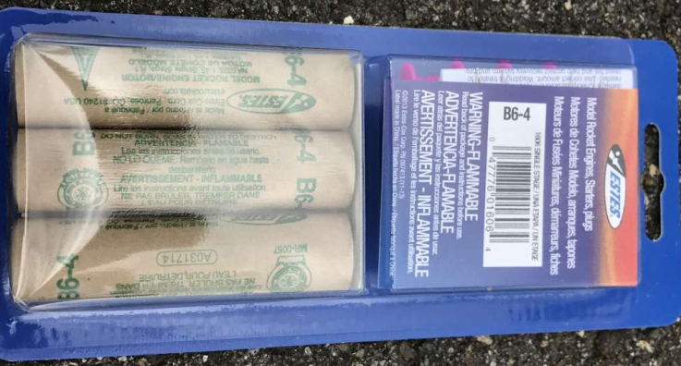
図 1 使用するエンジン Estes社 B6-4

・エンジンは本会が支給する。
・機体は単段式とする。
・機体には10g程度の高度測定装置(Jolly Logic社 AltimeterOne)を搭載する。
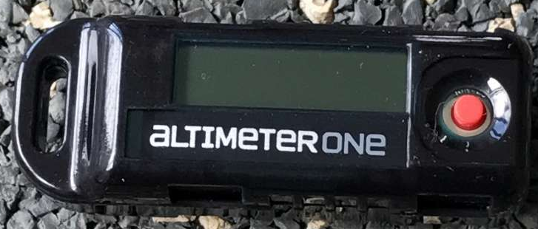
49mm
厚さ:15mm
18mm
図 2 高度測定装置 AltimeterOne
・高度測定装置の搭載場所及び方法は参加者が指定する場所にテープで固定。ただし、気圧による測定のため測定装置付近に5mm程度の穴を空け、機体内部に設置する。
・高度測定装置は打ち上げ10分前には搭載できるようにすること。
・点火装置は本会が支給する。

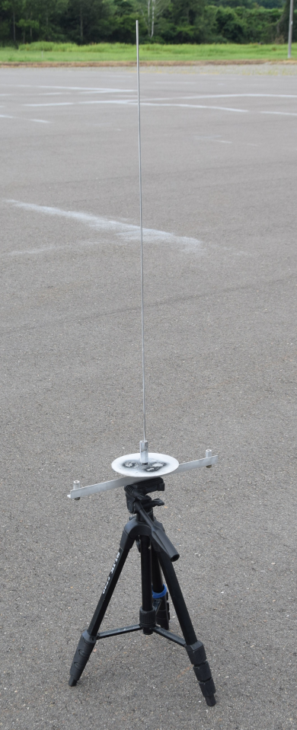
・打ち上げ装置（ランチャー）は本会が支給する装置(下図参照。ランチロッドは約1m、太さ4mm)を使用しても、機体に合わせて自作したものを使用しても良い。

・ランチャーを中心に機体の一部が半径40mを超える範囲に落下した場合は失格とする。

評価方法
約1m
(太さ
4mm)
・機体の体積（翼は除く）と目標高度（40m）
機体の体積は実寸ないしは図面からの算出とします。
機体の体積と目標高度にどれだけ近づけたかが審査のポイントになります。
点数の算出方法は以下の通り

（４０−誤差）×体積
４０

運用(競技の流れ)
- 機体審査と体積測定
- ARC1（機体整備）
- 整備場(最終調整調整後、高度測定装置を搭載)
ここが最終的な設定を実施する最後の場所です。
図. 打上げ装置(ランチャー)
- 機体をランチャーへ搭載
- 射場より退避
- 打上げ
- UEスタッフによる安全確認後、機体の回収
- 高度測定装置を取り外し、到達高度の確認

